FICHAS TÉCNICAS

MATERIALES Y MEDIOS PEDAGÓGICOA PARA

PARTICIPANTES

Los elementos descritos en las siguientes fichas conforman los materiales y medios pedagógicos que deben ser entregados a cada una de las personas que se alfabeticen por cada territorio focalizado

Nota 1. Las fichas técnicas contienen las características técnicas de cada uno de los materiales y medios pedagógicos que utilizarán las personas que se alfabeticen. Es posible que las medidas de algunos de estos elementos puedan variar de acuerdo con la disponibilidad que exista en el mercado, en todo caso la variación de sus medidas no podrá superar el 10% de lo especificado en la ficha técnica y se deberá aprobar en mesa técnica su ajuste por parte del Ministerio de Educación Nacional. Este criterio de flexibilización solo aplica para dimensiones, no para cantidades.

Nota 2. En casos excepcionales y bajo la debida justificación, la supervisión o interventoría podrá autorizar realizar sustitutos de elementos sin modificar la naturaleza de los mismos previa autorización del Ministerio de Educación Nacional. Para esto, se deberá presentar la propuesta junto con la ficha técnica del elemento sustituto para que la supervisión o interventoría emitan concepto integral (técnico, jurídico, contable, financiero y administrativo) y con esto la entidad pueda determinar la pertinencia pedagógica de realizar el cambio o no.

Nota 3. La vida útil de los materiales corresponderá a la expedida por cada fabricante y el contratista deberá anexar la certificación con la muestra a aprobar.

Ficha técnica No. 1 |  | Block tamaño carta hoja blanca
Elemento análogo | N/A | Categoría general | Material pedagógico
Elemento análogo | N/A | Clasificación | 11 a 16 años
Elemento análogo | N/A | Categoría | Artes
Imagen |  | Descripción y uso
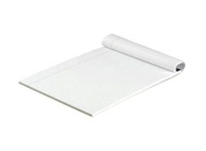 |  | Block de papel de hoja blanca, permite escritura ordenada y realizar operaciones aritméticas con orden.
 |  | Especificaciones técnicas
 |  | Alto | 20.8 | Cm
 |  | Ancho | 27.8 | Cm
 |  | Material | Celulosa
 |  | Color | Blanco
 |  | Contenido mínimo | Block tamaño carta x 70 hojas
 |  | Vida útil mínima | 3 años
Requerimientos técnicos
Unidad. Block tamaño carta x 70 hojas, papel bond 60 g/m2, hoja blanca

Código UNSPSC 14111514
Nota: las imágenes son de referencia, el elemento puede tener unas características similares, siempre y cuando cumpla o mejore las especificaciones técnicas.
Requerimientos de seguridad
En material no tóxico ni nocivo
Requerimientos de salubridad
Todos los materiales deben ser nuevos, visiblemente limpios y libres de infestaciones.

Ficha técnica No. 2 |  | Lápiz grueso triangular de mina negra
Elemento análogo | N/A | Categoría general | Material pedagógico
Elemento análogo | N/A | Clasificación | 10 a 18 años
Elemento análogo | N/A | Categoría | Artes
Imagen |  | Descripción y uso
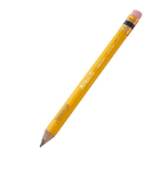 |  | Es un lápiz grueso de forma triangular, hecho de madera y grafito, su cuerpo es ergonómico y es ideal para el agarre. Su mina de grafito es de 3,3 mm a 5 mm. Con este se realizan trazos y marcas sobre superficies como el papel, madera, entre otros.
 |  | Especificaciones técnicas
 |  | Largo | 20,5 | Cm
 |  | Ancho | 5,2 | Cm
 |  | Alto | 2 | cm
 |  | Material | Madera y grafito
 |  | Color | Grafito negro de 3,3 mm
 |  | Contenido mínimo | Unidad
 |  | Vida útil mínima | Material fungible
Requerimientos técnicos
Una unidad de lápiz grueso de forma triangular, hecho de madera y grafito, su cuerpo es ergonómico y es ideal para el agarre. Su mina negra de grafito es de 3,3 mm
Resistente y duradero, garantiza que su barril no se abre, ni se astilla.

Código UNSPSC 60121518, 44121706
Nota: las imágenes son de referencia, el elemento puede tener unas características similares, siempre y cuando cumpla o mejore las especificaciones técnicas.
Requerimientos de seguridad
En material no tóxico ni nocivo.
Requerimientos de salubridad
Todos los materiales deben ser nuevos, visiblemente limpios y libres de infestaciones.

Ficha técnica No. 3 |  | Borrador de nata
Elemento análogo | N/A | Categoría general | Material pedagógico
Elemento análogo | N/A | Clasificación | 10 a 18 años
Elemento análogo | N/A | Categoría | Artes
Imagen |  | Descripción y uso
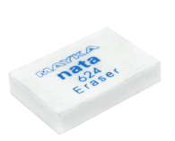 |  | Borrador de nata elaborado a base de resina plástica blanda, que proporciona borrados limpios y suaves. Para línea escolar, universitaria y profesional
 |  | Especificaciones técnicas
 |  | Alto | 2- 3 | Cm
 |  | Largo | 5 cm | Cm
 |  | Ancho | 1 - 2 | Cm
 |  | Material | Sintético
 |  | Color | Blanco
 |  | Contenido | Una unidad
 |  | Vida útil mínima | Fungible
Requerimientos técnicos
Un Borrador de nata. Borrado en grafito en toda clase de papel.
Código UNSPSC 44121804
Nota: las imágenes son de referencia, el elemento puede tener unas características similares, siempre y cuando cumpla o mejore las especificaciones técnicas.
Requerimientos de seguridad
En material no tóxico ni nocivo

Requerimientos de salubridad
Todos los materiales deben ser nuevos, visiblemente limpios y libres de infestaciones.

Ficha técnica No. 4 |  | Caja de crayones gruesos
Elemento análogo | N/A | Categoría general | Material pedagógico
Elemento análogo | N/A | Clasificación | 10 a 18 años
Elemento análogo | N/A | Categoría | Artes
Imagen |  | Descripción y uso
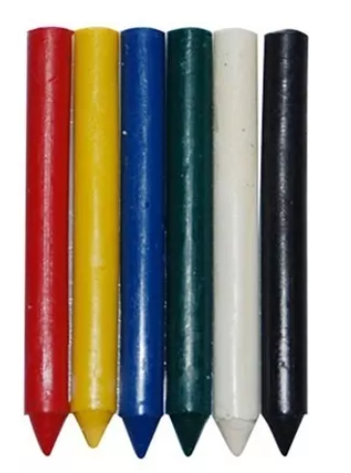 |  | Es un cilindro grueso generalmente hecho de cera, de colores surtidos. Se utiliza para hacer trazos y marcas sobre superficies como el papel, madera, entre otros.
 |  | Especificaciones técnicas
 |  | Largo | 17 a 24 | Cm
 |  | Diámetro cuerpo | 0.7 a 1 | Cm
 |  | Material | Cera
 |  | Color | Variados
 |  | Contenido mínimo | Caja por 10 unidades
 |  | Vida útil mínima | Material fungible
Requerimientos técnicos
Caja por 10 crayones gruesos de colores surtidos hechos de cera, de aprox. 17 a 24 cm de largo, diámetro del cuerpo de 0.7 a 1 cm, gran resistencia, mejor cobertura y duración, no tóxico, que no manche ni las manos y ni la ropa.

Código UNSPSC 60121509
Nota: las imágenes son de referencia, el elemento puede tener unas características similares, siempre y cuando cumpla o mejore las especificaciones técnicas.
Requerimientos de seguridad
En material no tóxico ni nocivo.
Requerimientos de salubridad
Todos los materiales deben ser nuevos, visiblemente limpios y libres de infestaciones.

Ficha técnica No. 5 |  | Tajalápiz para lápiz triangular
Elemento análogo | N/A | Categoría general | Material pedagógico
Elemento análogo | N/A | Clasificación | 10 a 18 años
Elemento análogo | N/A | Categoría | Artes
Imagen |  | Descripción y uso
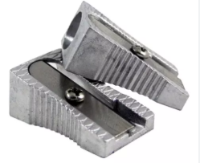 |  | Sacapuntas o afilalápices para lápices triangulares, metálico con cuchillas de acero inoxidable, es una maquinilla que se utiliza para afilar la madera y la punta de grafito de los lápices y colores escolares.
 |  | Especificaciones técnicas
 |  | Alto | 2,5 | Cm
 |  | Ancho | 1,5 | Cm
 |  | Material | Metálico
 |  | Color | Metal
 |  | Contenido mínimo | Unidad
 |  | Vida útil mínima | 3 años
Requerimientos técnicos
Una unidad metálica, con cuchillas de acero inoxidable y de color metal. Resistente a la corrosión y al uso continuado.

Código UNSPSC 44121619

Nota: las imágenes son de referencia, el elemento puede tener unas características similares, siempre y cuando cumpla o mejore las especificaciones técnicas.
Requerimientos de seguridad
En material no tóxico ni nocivo
Requerimientos de salubridad
Todos los materiales deben ser nuevos, visiblemente limpios y libres de infestaciones.

Ficha técnica No. 6 |  | Caja de colores
Elemento análogo | N/A | Categoría general | Material pedagógico
Elemento análogo | N/A | Clasificación | 10 a 18 años
Elemento análogo | N/A | Categoría | Artes
Imagen |  | Descripción y uso
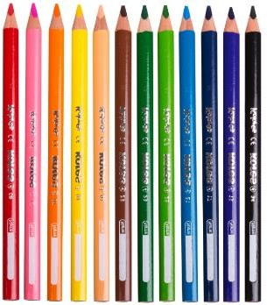 |  | Es un cilindro delgado generalmente de madera y con un alma de colores diferentes cada uno, con el fin de hacer trazos y marcas sobre superficies como el papel, madera, entre otros.
 |  | Especificaciones técnicas
 |  | Largo | 17 a 20 | Cm
 |  | Diámetro cuerpo | 0.7 a 1 | Cm
 |  | Material | Madera
 |  | Color | Variados
 |  | Contenido mínimo | Caja por 12
 |  | Vida útil mínima | Material fungible
Requerimientos técnicos
Caja por 12 lápices de colores primarios, secundarios y otros, mina blanda entre 3 a 4 mm de diámetro, aprox. 17 a 20 cm de largo, diámetro del cuerpo de 0.7 a 1 cm, gran resistencia, mejor cobertura y duración, no tóxico, lavable, que no manche ni las manos y ni la ropa.
Código UNSPSC 44121707
Nota: las imágenes son de referencia, el elemento puede tener unas características similares, siempre y cuando cumpla o mejore las especificaciones técnicas.
Requerimientos de seguridad
En material no tóxico ni nocivo.
Requerimientos de salubridad
Todos los materiales deben ser nuevos, visiblemente limpios y libres de infestaciones.

Ficha técnica No. 9 |  | Tula de Tela
Elemento análogo: | N/a | Categoría general | Material pedagógico
Elemento análogo: | N/a | Clasificación | Grupo de edad 3 a 17 años
Elemento análogo: | N/a | Categoría | Maletas
Imagen |  | Descripción y uso
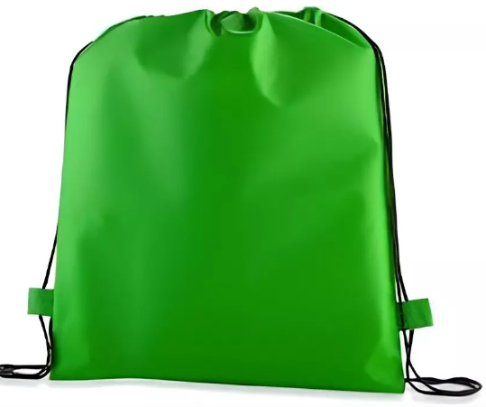 |  | Utensilio elaborado en tela resistente tipo 100 % poliéster tafetá sublimable, que se utiliza para guardar materiales necesarios en las actividades escolares como cuadernos, lápices, reglas, colores etc y que cuenta con cierre de cordón en su abertura
 |  | Especificaciones técnicas
 |  | Alto | 41,3 | Cm
 |  | Ancho | 32,9 | Cm
 |  | Grosor | NA | Mm
 |  | Material | Tela tipo Poliéster Sublimable o Kambrel 80 gramos.
 |  | Color | Color Morado o amarillo
 |  | Contenido | Unidad
 |  | Vida útil mínima | 3 - 5 | Años
Requerimientos técnicos
Una unidad cuyas características son: bolsa hecha en tela 100% poliester, con gramaje de 75 g/m² aprox, o bolsa ecológica con cordón para ajustar y cargar. Útil para llevar zapatos, balones, libros, ropa, etc. Bolsa OPP con 200 piezas
Material: Kambrel 80 gramos. cierre en su abertura superior a través de cordón deslizable o ajustable tipo tula que se pueda cargar en la espalda, con área de impresión útil: 35 × 30 cm, Acabado: Costuras reforzadas en laterales y base que soporten hasta 5 kilos de peso.

Código UNSPSC 53121603, 53121602
Nota: las imágenes son de referencia, el elemento puede tener unas características similares, siempre y cuando cumpla o mejore las especificaciones técnicas.
Requerimientos de seguridad
Cada morral debe ser resistente a la manipulación y debe soportar las tensiones debidas al uso.
Requerimientos de salubridad
Se debe poder limpiar y desinfectar con productos de limpieza de uso comercial.
Todos los materiales deben ser nuevos, visiblemente limpios y libres de infestaciones.

